АНАЛІТИЧНА ДОВІДКА
про результати самооцінювання діяльності
Ліцею з різними формами навчання Бузької сільської ради
за 2022/2023 н.р. за напрямом
«Система оцінювання здобувачів освіти»

Критерії оцінювання | Індикатори оцінювання | Метод збору інформації | Інструментарій, що буде використано для оцінювання | Результати оцінювання
1 | 2 | 3 | 4 | 5
 |  |  |  | В | Д | ВП | Н
3. Система оцінювання здобувачів освіти
Вимога 2.1. Наявність відкритої, прозорої і зрозумілої для здобувачів освіти системи оцінювання навчальних досягнень.

2.1.1. Здобувачі освіти отримують від педагогічних працівників інформацію про критерії, правила та процедури оцінювання навчальних досягнень | 2.1.1.1. Частка здобувачів освіти, які систематично інформуються про критерії оцінювання навчальних досягнень при виконанні обов’язкових видів роботи, різних організаційних формах навчальних занять. | 2.1.1.1. Спостереження, опитування, аналіз документації | 1. Анкета для педпрацівників ( питання 8)  2.Анкета для учнів (питання 22 ).  3. Анкета для батьків (питання 6)  4. Форма спостереження за навчальним заняттям – питання 3 | + | +  +  +
2.1.2. Система оцінювання в закладі сприяє реалізації компетентнісного підходу до навчання | 2.1.2.1. Частка педагогічних працівників, які впроваджують компетентнісний підхід в систему оцінювання. | 2.1.2.1. Спостереження | 1.Форма спостереження за навчальним заняттям – питання 1,3,8 |  | +
2.1.3. Здобувачі освіти вважають оцінювання результатів навчання справедливим і об’єктивним | 2.1.3.1. Частка здобувачів освіти та їх батьків, які вважають оцінювання навчальних досягнень у закладі справедливим. | 2.1.3.1. Опитування, вивчення документації | 1. Анкета для учнів (питання 22,23)  2. Анкета для батьків (питання 5)  2. Спостереження. | + | +
У цілому за вимогою 2.1: |  |  |  | 2 | 5
Вимога 2.2. Застосування внутрішнього моніторингу, що передбачає систематичне відстеження та коригування результатів навчання кожного здобувача освіти
2.2.1. У закладі освіти здійснюється аналіз результатів навчання здобувачів освіти | 2.2.1.1. Навчальні досягнення учнів. Якість знань. | 2.2.1.1. Вивчення документації, опитування | 1.Порівняльний аналіз результатів навчання з предметів у І та ІІ семестрах  2. Моніторинг якості знань за 5 років(2018-2023р.р.) |  | +  +
2.2.2. У закладі освіти впроваджується система формувального оцінювання. | 2.2.2.1. Частка педагогічних працівників, які використовують формувальне оцінювання в своїй роботі. | 2.2.2.1. Вивчення документації, опитування | 1. Анкета для педагогічних працівників (п. 7).  2. Спостереження за навчальним заняттям. |  | +  +
У цілому за вимогою 2.2: |  |  |  | 0 | 4 | 0
Вимога 2.3. Спрямованість системи оцінювання на формування у здобувачів освіти відповідальності за результати свого навчання, здатності до самооцінювання
2.3.1. Заклад освіти сприяє формуванню у здобувачів освіти відповідального ставлення до результатів  навчання | 2.3.1.1. Частка здобувачів освіти, які вважають, що результат навчання залежить від їх праці та наполегливості. | 2.3.1.1. Опитування | 1. Анкета для учнів (питання 28). |  | +
 | 2.3.1.2. Частка здобувачів освіти, які вважають, що вони відповідально ставляться до навчання та усвідомлюють його важливість для подальшого життя. | 2.3.1.2. Опитування | 1. Анкета для учнів (питання 30).  2. Форма спостереження за навчальним заняттям – питання 8 |  | +  +
2.3.2. Заклад освіти забезпечує самооцінювання та взаємооцінювання здобувачів освіти | 2.3.2.1. Частка здобувачів освіти, які здійснюють самооцінювання своїх результатів під час занять. | 2.3.2.1. Вивчення документації, опитування | 1. Анкета для учнів  (п. 25).  2. Спостереження за навчальним заняттям |  | +
У цілому за вимогою 2.3: |  |  |  | 0 | 4
Всього: |  |  |  | 2 | 13 | 0

З метою самооцінювання якості освітньої діяльності в Ліцеї з різними формами навчання Бузької сільської ради в 2022-2023 н.р. адміністрацією закладу було проведено спостереження за напрямом «Система оцінювання здобувачів освіти».
Результати спостережень за навчальними заняттями, твердження педагогів, батьків, здобувачів освіти під час анкетування дозволяють зробити висновок, що здобувачі освіти отримують інформацію про критерії, правила та процедури оцінювання їхніх результатів навчання визначеним у закладі способом, у тому числі від педагогічних працівників.
Критерії, правила і процедури оцінювання здобувачів освіти виписані в розділі 2.3. Положення про внутрішню систему забезпечення якості освіти закладу.
У закладі є єдині підходи до оцінювання навчальних досягнень учнів:
✔ вимоги до оцінювання результатів навчання здобувачів освіти визначаються з урахуванням компетентнісного підходу до навчання, в основу якого покладено ключові компетентності;
✔ оцінювання ґрунтується на позитивному підході, що, передусім, передбачає врахування рівня досягнень учня;
✔ система оцінювання навчальних досягнень здобувачів освіти включає критерії, правила за якими здійснюється оцінювання.
Розроблення, оприлюднення та інформування про критерії оцінювання робить процес оцінювання прозорим і зрозумілим для всіх учасників освітнього процесу.
Система оцінювання навчальних досягнень учнів закладу:
✔ має у своїй основі чіткі і зрозумілі вимоги до навчальних результатів;
✔ дає можливість розвивати в учнів впевненість у своїх здібностях і можливостях;
✔ використовує самооцінювання і взаємооцінювання як важливий елемент навчальної діяльності.
Критерії оцінювання результатів навчання оприлюднено на сайті закладу освіти та висвітлено в змісті освітньої програми.
Адміністрація здійснює контроль за системою оцінювання вчителів через спостереження за проведенням навчальних занять, вивчення оприлюднених критеріїв оцінювання, розглядаючи дане питання на засіданнях педагогічної ради, методичних об’єднань.
Ознайомлення батьків і учнів з правилами і процедурами оцінювання завжди відбувається на початку навчального року і впродовж навчального року. Формуючи систему оцінювання у закладі освіти, педагогічний колектив керується тим, що оцінка має стимулювати учнів до навчання, а не використовуватись для покарання.

У процесі вивчення роботи педагогів щодо оцінювання навчальних досягнень учнів виявлено, що педагогічні працівники застосовують в роботі критерії оцінювання, запропоновані МОН (23%), адаптують критерії МОН до умов роботи закладу (77%).
, 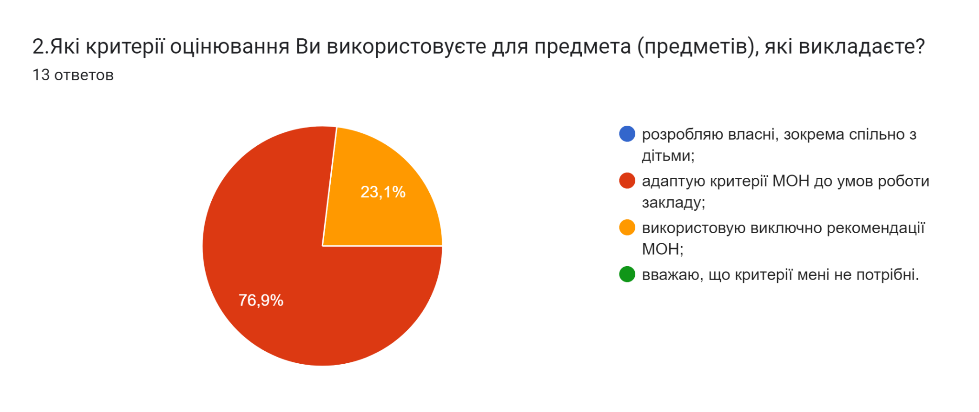

Спостереження за діяльністю вчителів під час проведення навчальних занять показало, що педагоги оцінюють досягнення учнів, спираючись на розроблені критерії, оприлюднюють критерії оцінювання навчальних досягнень учнів. Під час відповіді учням надається час на обдумування відповіді, вчитель супроводжує відповідь уточнюючими запитаннями. Педагоги школи відзначають досягнення учнів, підтримують у них бажання навчатися. Учителі систематично інформують учнів про критерії оцінювання у різних формах: в усній формі на уроці перед виконанням завдань, отримують завдання з прописаними балами за всі види робіт.
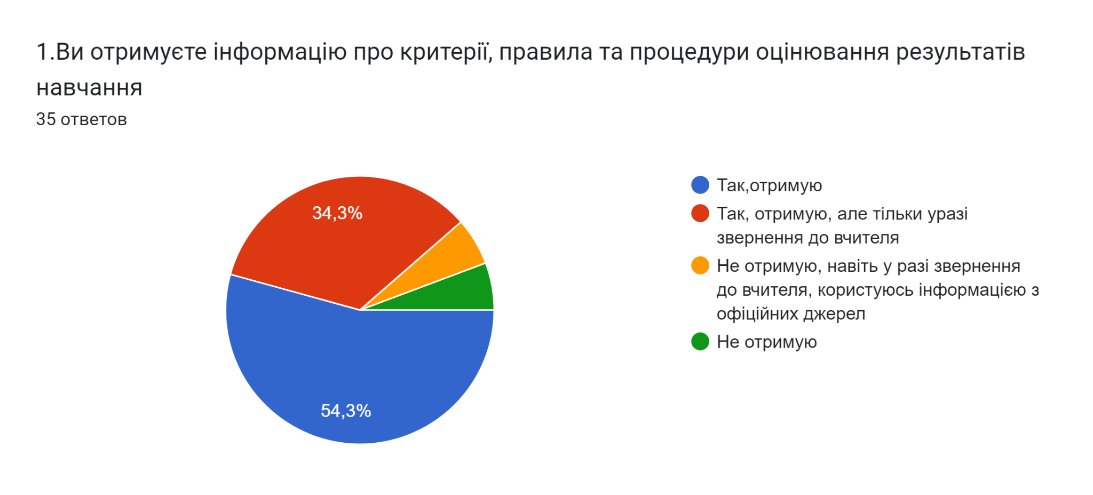
Батьки здобувачів освіти поінформовані про правила і процедури оцінювання учнів. 11,1% опитаних батьків завжди отримують інформацію про критерії оцінювання знань дітей, 55,6 % - переважно отримують відповідну інформацію.
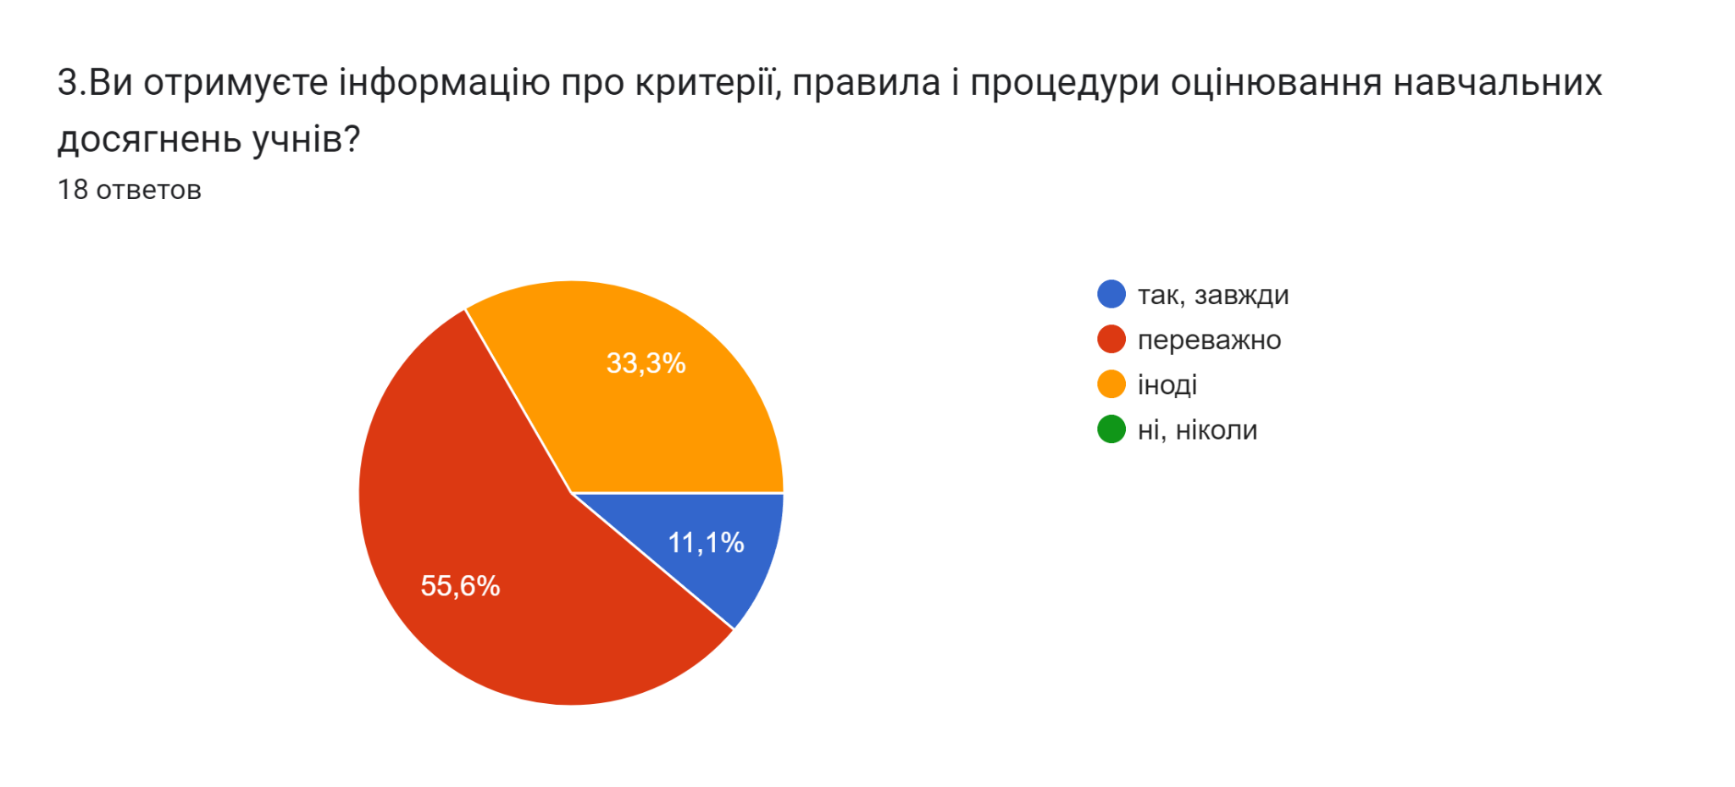

Спрямування освітнього процесу на розвиток ключових компетентностей вимагає зміни технології контролю і оцінювання навчального матеріалу. Процес впровадження вчителями компетентнісного підходу в систему оцінювання спостерігається під час навчальних занять. Педагоги оцінюють не тільки кінцевий результат роботи , але і й процес навчання, індивідуальний поступ кожного учня, позитивно оцінюють досягнення учнів, за допомогою питань перевіряють , наскільки добре учні зрозуміли завдання уроку, пояснюють, що виконано правильно, а що потрібно вдосконалити, пропонують способи поліпшення.
Анкетування здобувачів освіти продемонструвало, що 65,7% учнів вважають, що вчителі їх оцінюють справедливо, 31,4% - вчителі у більшості випадків оцінюють справедливо.
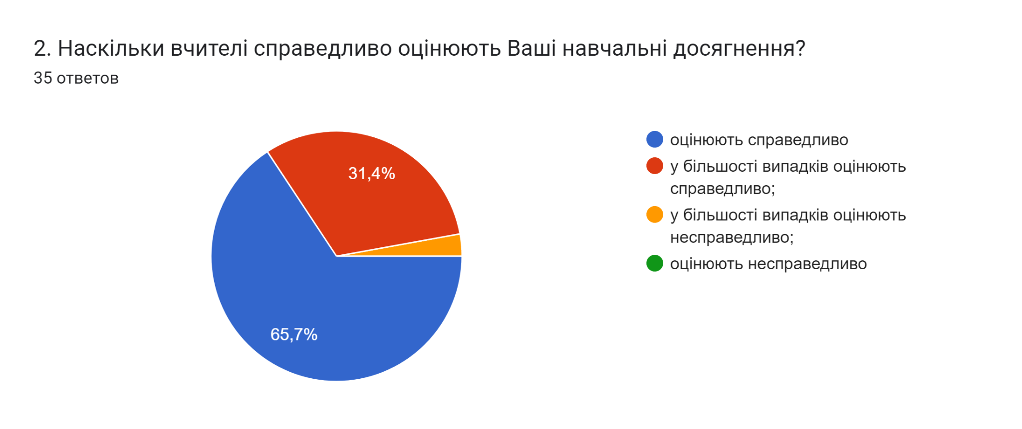

Анкетування батьків показало, що 50% опитаних вважає, що учителі справедливо оцінюють навчальні досагнення дітей, 50% відповіли, що учителі переважно справедливо оцінюють навчальні досягнення дитини.

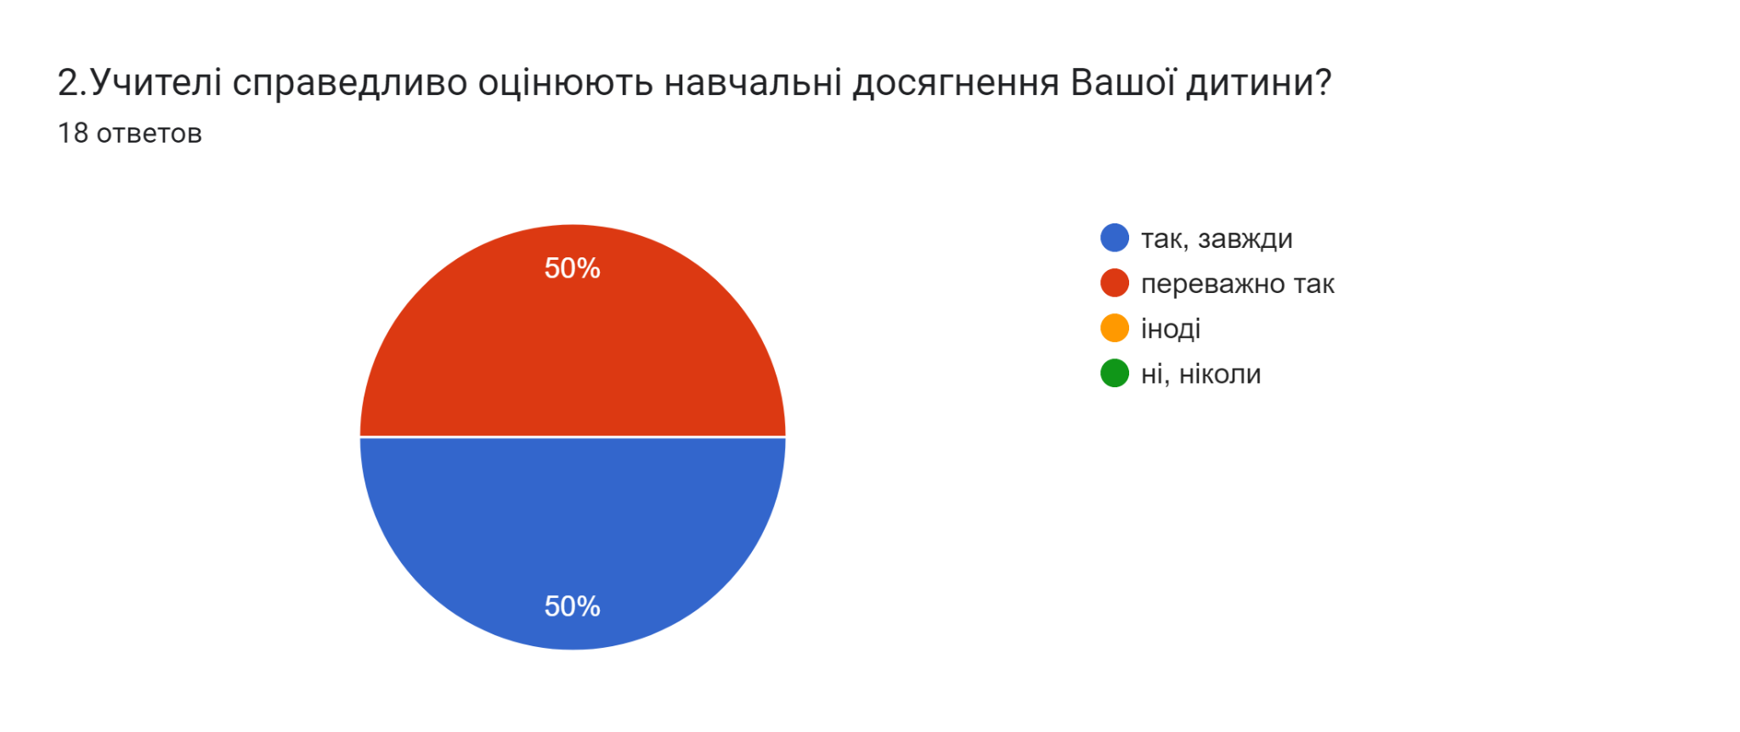

У цілому за вимогою 2.1 результат оцінювання – достатній.

Система оцінювання навчальних досягнень учнів, їх результати систематично моніторяться адміністрацією закладу освіти. Так за результатами І та ІІ семестрів поточного навчального року проведено порівняльний аналіз якості знань (%) з предметів.

Порівняльний моніторинг РНД учнів 9,12 класів ( за рівнями у %)
за І та ІІ семестр 2022-2023 навчального року

Предмет: українська мова

НКП | Клас | І семестр |  |  | ІІ семестр
НКП | Клас | Достат-ній | Середній | Початко-вий | Достат-ній | Середній | Початко-вий
Центральний | 9 | 19 | 81 | - | 20 | 80 | -
Центральний | 12 | 78 | 22 | - | 78 | 22 | -
Новогригорівсь-кий | 9 | - | 100 | - | - | 100 | -
Новогригорівсь-кий | 12 | 33 | 67 | - | 36 | 64 | -
Трикратський | 12 | 11 | 89 | - | 11 | 89 | -
Олександрівсь-кий | 9 | 67 | 33 | - | 25 | 75 | -
Олександрівсь-кий | 12 | 25 | 75 | - | - | 100 | -
Прибужанівський | 12 | 28 | 72 | - | 28 | 72 | -
Прибужанівський | 9 | 80 | 20 | - | 100 | - | -
Вознесенський | 9 | - | - | 100 | - | - | 100
Вознесенський | 12 | - | 67 | 33 | - | 67 | 33

Порівняльний моніторинг РНД учнів 9,12 класів ( за рівнями у %)
за І та ІІ семестр 2022-2023 навчального року

Предмет: англійська мова

НКП | Клас | І семестр |  |  | ІІ семестр
НКП | Клас | Достат-ній | Середній | Початко-вий | Достат-ній | Середній | Початко-вий
Центральний | 9 | - | 100 | - | 20 | 70 | 10
Центральний | 12 | 57 | 14 | 29 | 60 | 40 | -
Новогригорівсь-кий | 9 | - | 100 | - | - | 100 | -
Новогригорівсь-кий | 12 | 33 | 67 | - | 27 | 73 | -
Трикратський | 12 | 17 | 83 | - | 11 | 89 | -
Олександрівсь-кий | 9 | 50 | 50 | - | - | 100 | -
Олександрівсь-кий | 12 | 25 | 75 | - | - | 60 | 40
Прибужанівський | 12 | 25 | 75 | - | 13 | 87 | -
Прибужанівський | 9 | 100 | - | - | 100 | - | -
Вознесенський | 9 | - | - | 100 | - | - | 100
Вознесенський | 12 | - | 33 | 67 | 33 | 33 | 34

Порівняльний моніторинг РНД учнів 9,12 класів ( за рівнями у %)
за І та ІІ семестр 2022-2023 навчального року

Предмет: математика(алгебра,геометрія)

НКП | Клас | І семестр |  |  | ІІ семестр
НКП | Клас | Достат-ній | Середній | Початко-вий | Достат-ній | Середній | Початко-вий
Центральний | 9 | 34/34 | 58/58 | 8/8 | 40/30 | 60/40 | 10/30
Центральний | 12 | - | 78 | 22 | 30 | 50 | 20
Новогригорівсь-кий | 9 |  | 100/100
Новогригорівсь-кий | 12 | 22 | 56 | 22 | 27 | 55 | 18
Трикратський | 12 | 11 | 89 | - | 11 | 89 | -
Олександрівсь-кий | 9 | 33/33 | 67/67 | - | - | 100/100 | -
Олександрівсь-кий | 12 | - | 33 | 67 | - | 100 | -
Прибужанівський | 12 | 11 | 89 | - | 13 | 87 | -
Прибужанівський | 9 | 100/100 | - | - | 100/100 | - | -
Вознесенський | 9 | - | - | 100/100 | - | - | 100/100
Вознесенський | 12 | - | 100 | - | - | 100 | -

За результатами порівняльного моніторингу виявлено, що якість знань здобувачів освіти з предметів зростає у ІІ семестрі у порівнянні з І семестром переважно в учнів 12 класів.
Найвищі результати з української мови – в 12 класі Центрального НКП та в 9 класі Прибужанівського НКП; найнижчі в учнів 9,12 класу ВознесенськогоНКП.
Найвищі результати з англійської мови – 9 клас Прибужанівського НКП та 12 клас –Центрального НКП. Найнижчі - 9 клас Вознесенського НКП та 12 клас Олександрів-ського НКП.
Найвищий результат з математики – 9 клас Прибужанівського НКП, найнижчий – 9 клас Вознесенського НКП.
Також адміністрацією ліцею було здійснено порівняльний аналіз результатів навчання протягом останніх 5-ти років :
Навчальний  рік | Високий рівень,  % | Достатній рівень,  % | Середній рівень,  % | Початковий рівень  %
2018 –2019 | 1,4 | 28 | 68,1 | 2,8
2019-2020 | 2 | 11 | 80 | 7
2020-2021 | 1 | 8 | 85 | 6
2021-2022 | 0 | 7 | 87 | 6
2022-2023 | 0 | 14 | 76 | 10

Порівняльний аналіз успішності здобувачів освіти 6-12 класів за
5 років свідчить, що переважають учні з середнім рівнем навчальних досягнень. Зменшується кількість учнів з високим та достатнім рівнем, зростає показник початкового рівню, що свідчить про:

- недостатній рівень сформованості почуття відповідальності за результати навчання в учнів;
- прогалини в знаннях через низький рівень контролю батьків під час дистанційного навчання;
- нерівний доступ до якісного Інтернету під час навчання в дистанційному форматі;
- падіння мотивації у здобувачів освіти до результатів навчання;
- недостатній рівень контролю з боку батьків неповнолітніх учнів за своєчасним виконанням завдань, в тому числі і в дистанційному форматі.

Також слід зазначити, що в період дистанційного навчання не всі учні мали можливість в повному обсязі отримувати навчальний матеріал, виконувати завдання через об’єктивні причини (відсутність або обмеженість технічних засобів комунікації, неякісний Інтернет-зв'язок, перебування за кордоном, внутрішньо-переміщені особи)).

У закладі освіти впроваджується система формувального оцінювання. Анкетування показало, що 76,9% педагогічних працівників школи в своїй роботі застосовують формувальне оцінювання, що відповідає рівню оцінювання «достатній».
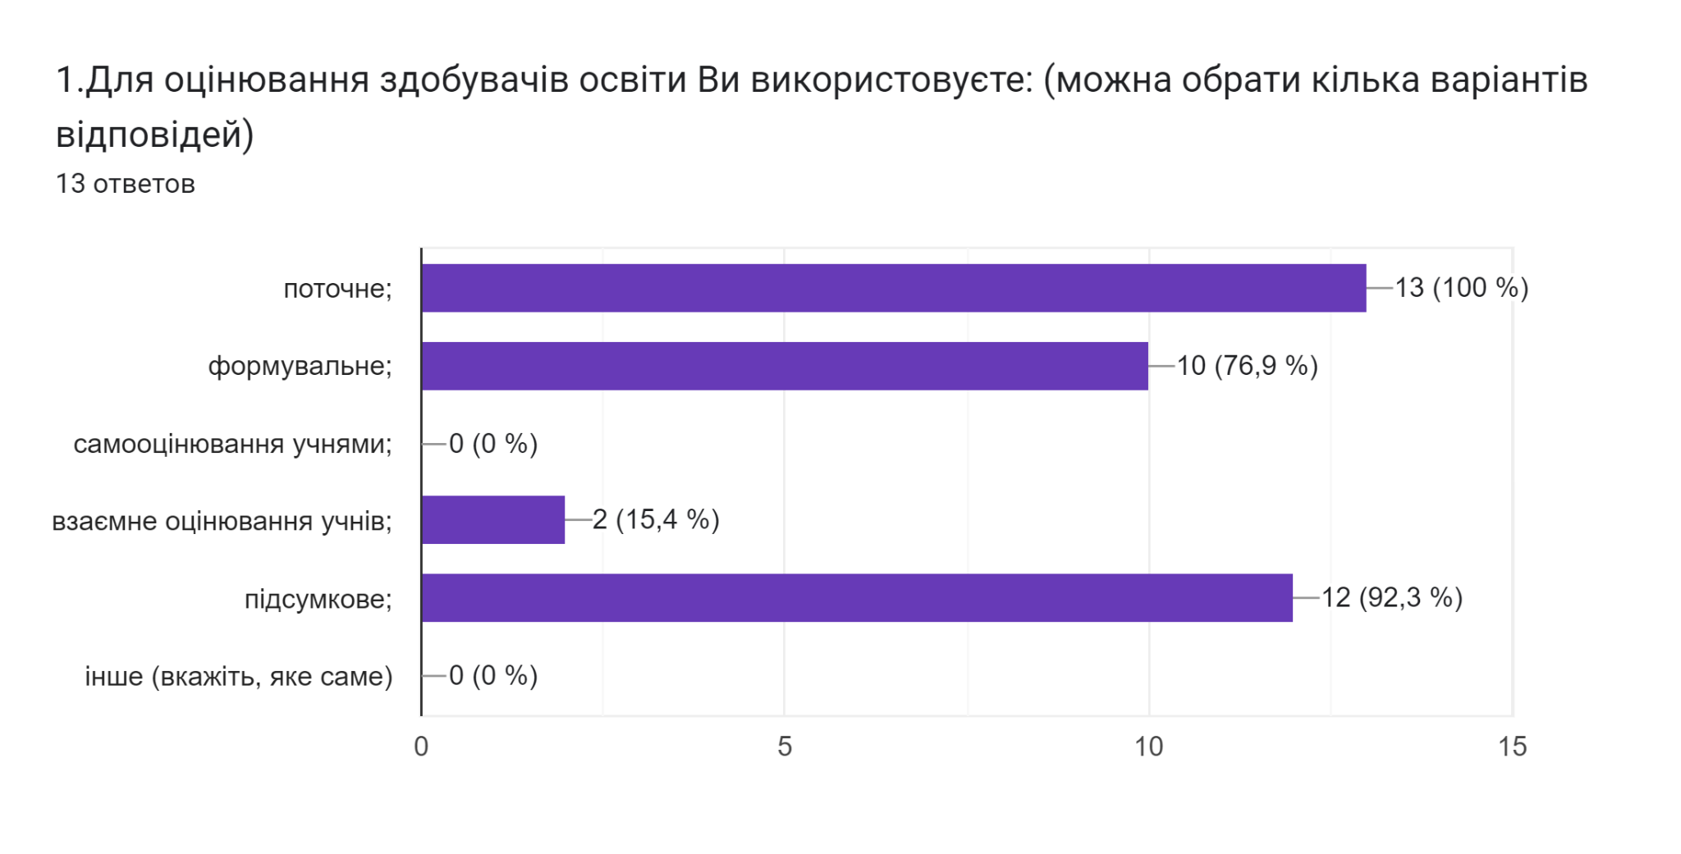
Анкетування учнів показало, що 34,3% опитаних здобувачів освіти вважають, що у школі оцінюють навчальні досягнення з метою відстеження індивідуального прогресу учнів, 45,7% - задля визначеннч рівня знань, умінь і навичок здобувачів освіти, 11,4% опитаних не знають з якою метою оцінюють їх навчальні досягнення.
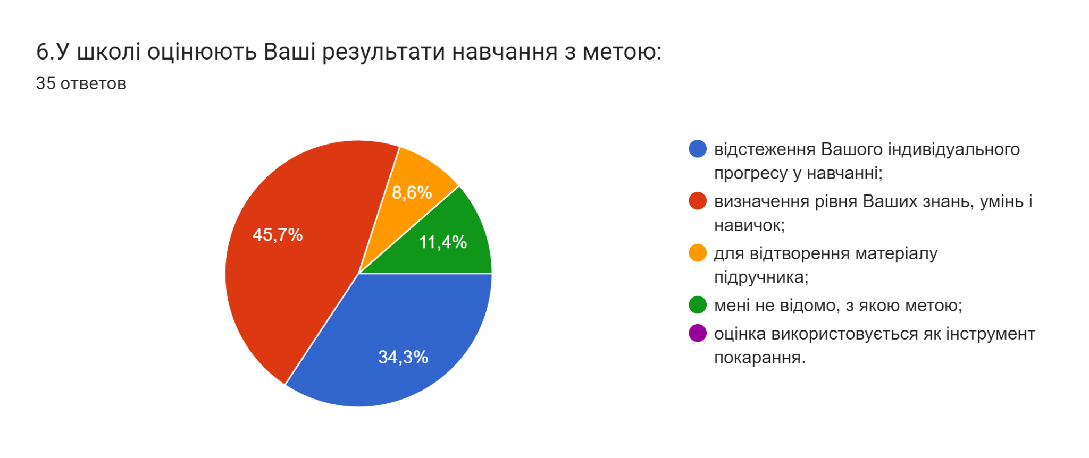
У цілому за вимогою 2.2 результат оцінювання – достатній.

Заклад освіти сприяє формуванню у здобувачів освіти відповідального ставлення до результатів навчання. Навчальні заняття спрямовані на розвиток ключових компетентностей, набуття життєвого досвіду та вміння його застосовувати в різних ситуаціях, формулювати завдання, самостійно приймати рішення, вмотивовують учнів до навчально-пізнавальної діяльності. Педагоги чітко визначають мету навчання, орієнтують учнів на прикладний характер завдань, формують критичне мислення, доступно пояснюють та аргументують виставлені оцінки. Опитування учнів показало, що 51,4% опитаних відповіли, що вчителі ще перед оцінюванням завжди пояснюють за що вони можуть отримати оцінки, 37,1% учнів відповіли, що вчителі, в переважній більшості, пояснюють вимоги до оцінювання, аргументують виставлення оцінок.
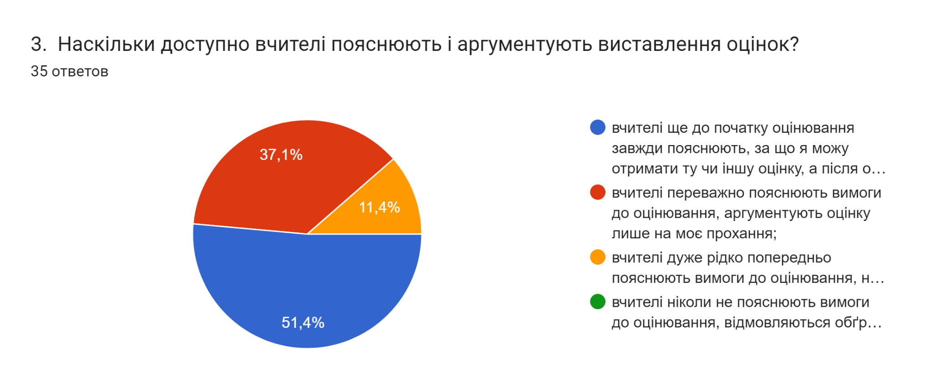
Під час проведення навчальних занять педагоги за допомогою питань перевіряють, наскільки добре учні зрозуміли завдання уроку. Вчителі надають учням зворотний зв’язок щодо якості виконання завдання: пояснюють, що зроблено правильно, а що потрібно вдосконалити, пропонують способи поліпшення, заохочують до подальшого навчання.
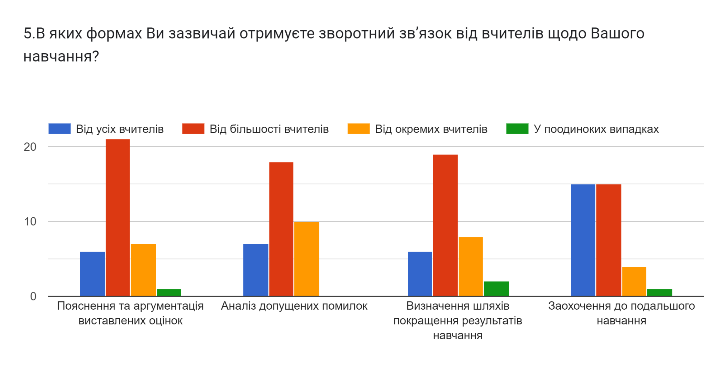
Для оцінювання діяльності учнів під час проведення навчального заняття педагоги школи використовують методики самооцінювання і взаємооцінювання учнів. Так 80% опитани учнів відповіли, що постійно здійснюють самооцінювання своїх результатів під час занять, 20% - здебільшого так.
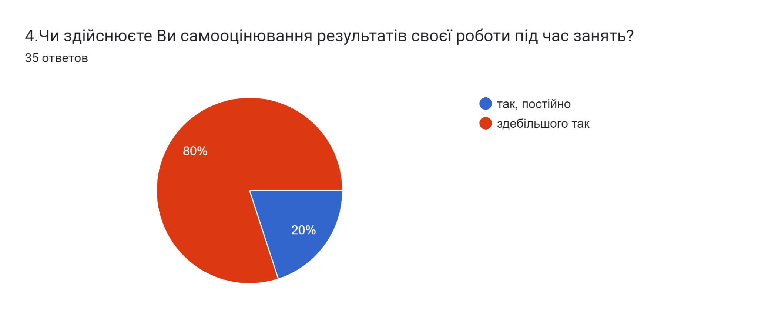

В закладі систематично проводиться профорієнтаційна робота, важливими для мотивації до навчання є запроваджені виховні заходи, цикли бесід. 74,3% здобувачів освіти, опитаних під час анкетування вважають, що виключно від їх праці та наполегливості залежать результати навчання, 42,9 % - опитаних результати навчання залежать від рівня викладання.
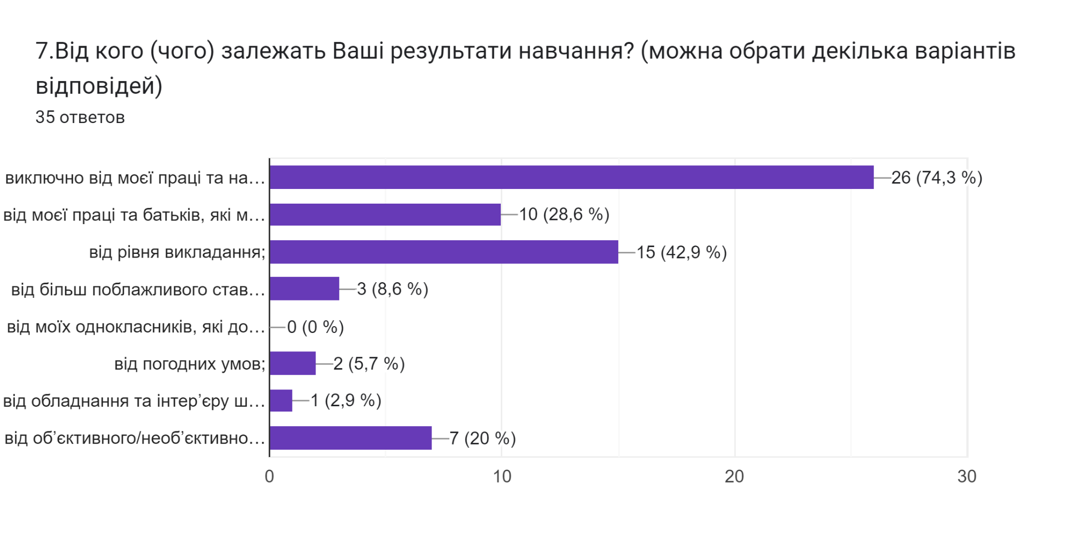
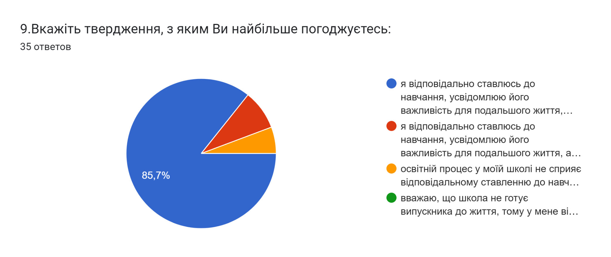
Анкетування продемонструвало, що 85,7% опитаних здобувачів освіти відповідально ставляться до навчання, усвідомлюютьйого важливість для подальшого життя.
У цілому за вимогою 2.3. –достатній рівень.
Отже, проаналізувавши всі дані, було з’ясовано, що за напрямом «Система оцінювання здобувачів освіти» Ліцей з різними формами навчання Бузької сільської ради в цілому відповідає достатньому рівню оцінювання.

